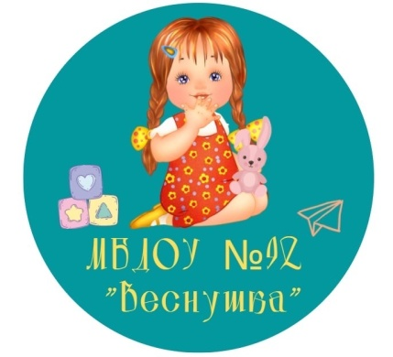
Наши достижения на начало учебного года в старшей группе
Подготовила: Гафиятуллиина А.А., воспитатель
Вашему ребенку 5 лет. Это значит, что у вас появилась хорошая возможность своевременно помочь ребенку развить его интеллект. К сожалению, многие родители недооценивают возможности именно этого возраста, не видят потребности ребенка в новой информации, расширении его кругозора. Считают его еще маленьким и думают, что впереди у них очень много времени, и что они еще всему успеют научить его, когда ребенок подрастет.
А ребенок именно в этом возрасте испытывает огромную потребность в познании окружающего мира и расширении своего кругозора. Он, как губка впитывает познавательную информацию. Научно доказано, что в дошкольном возрасте ребенок способен запомнить столько материала, сколько не запомнит потом никогда в жизни. Не упустите эту возможность.
Предлагаю Вам ознакомиться возрастными ориентирами знаний и умений, которыми должен владеть ребенок в возрасте 5 лет ( начало старшей группы).

РИСОВАНИЕ
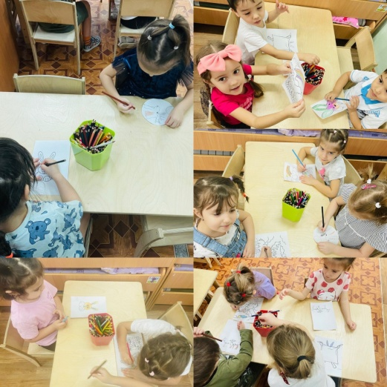
Мы уже умеем:
- правильно держать карандаш, кисть, фломастер;
- закрашивать рисунки, проводя линии и штрихи только в одном направлении (сверху вниз или слева направо), не выезжая за контур рисунка; - правильно передавать в рисунке форму, строение предметов, расположение частей, отношение по величине;
-изображать в одном рисунке несколько предметов, располагая их на одной линии, на всём листе, связывать их единым содержанием;
-создавать узоры, ритмично располагая элементы.

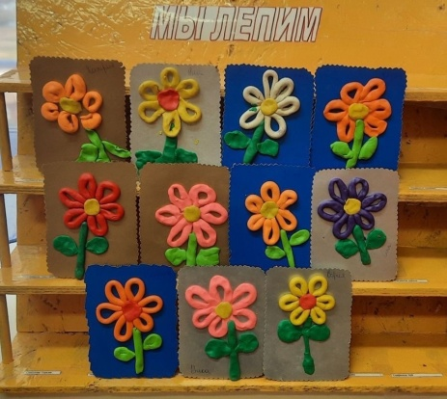
ЛЕПКА
Научились :
- лепить предметы, состоящие из нескольких частей;
-использовать приёмы вытягивания, вдавливания, прижимания, прищипывания, сглаживания;
-владеть навыком деление пластилина;
-использовать в работе стеку.

АППЛИКАЦИЯ
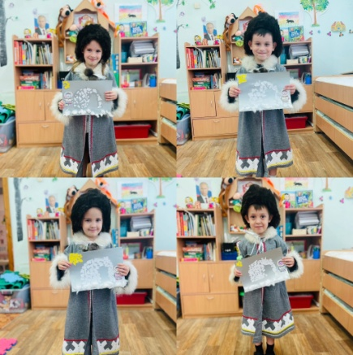
- Способны правильно держать ножницы и действовать ими;
- резать по сгибу квадрат и четырёхугольник, вырезать круг из квадрата, овал — из прямоугольника, путём скругления углов, делать косые срезы;
- раскладывать и наклеивать предметы, состоящие из отдельных частей;
- составлять узоры из растительных и геометрических форм, чередовать их по цвету, форме, величине и последовательно наклеивать.
КОНСТРУИРОВАНИЕ
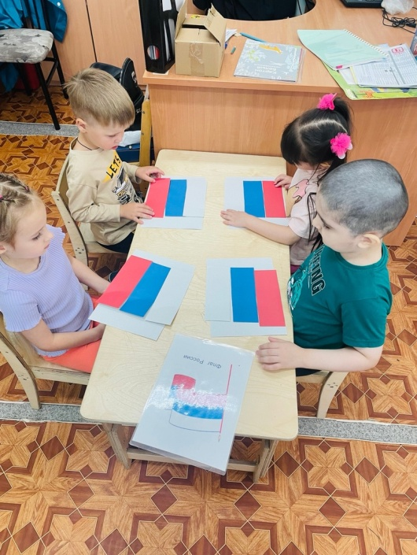
- Знать и называть основные детали строительного материала (кубик, кирпичик, цилиндр):
- изменять постройки, надстраивая или заменяя одни детали другими;
- конструировать из бумаги: сгибать прямоугольный лист бумаги пополам или по диагонали, совмещая стороны и углы.
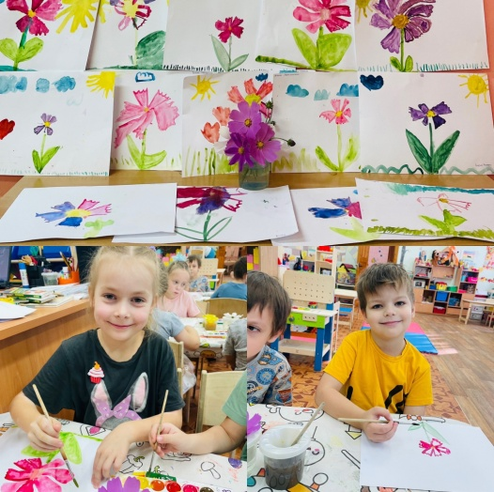
МАТЕМАТИЧЕСКИЕ ПРЕДСТАВЛЕНИЯ
- Считать в пределах 5 (на основе наглядности), относить последнее числительное ко всем пересчитанным предметам, отвечать на вопрос «сколько всего»;
- сравнивать 2 группы предметов, используя счет;
-уравнивать неравные группы 2- я способами: добавлять к меньшей группе один или убирая из большей группы один (лишний) предмет;
- сравнивать 5 предметов разной длины, высоты и ширины, раскладывая их в возрастающем и убывающем порядке;
-узнавать и отличать треугольник, круг и квадрат; цилиндр, шар, куб;
- выкладывать геометрические фигуры перед собой на наборном полотне, правой рукой (если ребёнок левша — левой рукой) слева направо. Привычка действовать правой рукой в правлении слева направо поможет детям в дальнейшем овладеть навыком письма;
- различать и называть части суток. Определять направление движения от себя (направо, налево, вперёд, назад, вверх, вниз);
- знать значение слов: «вчера, «сегодня», «завтра»;
- знать правую и левую руку.
ЭКОЛОГИЧЕСКОЕ ВОСПИТАНИЕ
О растениях:
- Называть основные части растений корень, стебель, лист, цветок, бутон;
- Находить и называть у деревьев корень, ствол, ветки, листья;
- Узнавать и называть 3- 4 дерева, травянистые и комнатные растения (фиалка, герань)
- Иметь представления об условиях, необходимых для жизни людей, животных, растений (воздух, вода, питание и т.п.);
- Различать по вкусу, цвету, величине и форме 3-5 вида овощей и фруктов;
О животных:
- Узнавать и называть перелётных и зимующих птиц, чем и зачем подкармливать их зимой;
- Знать некоторых насекомых: бабочку, жука, муравья, божья коровка;
- Иметь представления о жизни в природных условиях диких животных (заяц, лиса, медведь, волк белка, ёж): как передвигаются, чем питаются, как спасаются от врагов, приспосабливаются к жизни в зимних условиях;
- Иметь представления о домашних животных и их детёнышах.

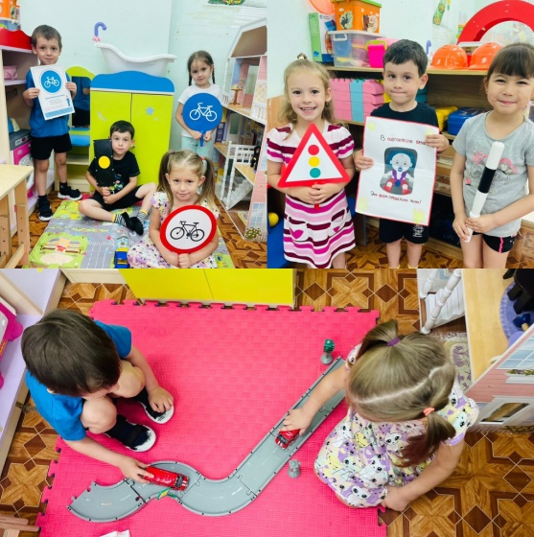
ОЗНАКОМЛЕНИЕ С ОКРУЖАЮЩИМ
- Вычленять признаки предметов (цвет, форму, величину), определять материал, из которого изготовлена вещь (дерево, металл, бумага, ткань, стекло);
- Знать предметы мебели, одежды, посуды, некоторый транспорт; различать грузовой и пассажирский;
- Знать элементарные правила дорожного движения (улицу переходят в определённых местах, переходить только на зелёный сигнал светофора);
- Знать название города, где живут, улицу.
РАЗВИТИЕ РЕЧИ
- Правильно произносить все звуки родного языка;
- Использовать в речи существительные, обозначающие профессии;
- Употреблять существительные с обобщающим значением: овощи, фрукты, ягоды, животные;
- Согласовывать слова в роде, числе, падеже;
- Составлять рассказ по сюжетной картине, игрушке, предметам;
- Употреблять предложения с однородными членами.
ХУДОЖЕСТВЕННАЯ ЛИТЕРАТУРА
- Уметь отвечать на вопросы по содержанию прочитанного;
- Читать наизусть небольшие стихотворениях, потешки;
- Воспроизводить содержание художественных произведений с помощью вопросов воспитателя.

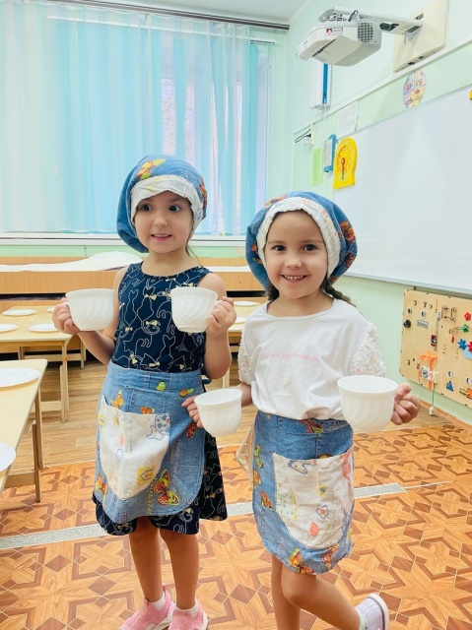
САМООБСЛУЖИВАНИЕ
- Самостоятельно, одеваться и раздеваться в определенной последовательности (надевать одежду, снимать, складывать, вешать, расстегивать пуговицы, развязывать и завязывать шнурки ботинок);
- Замечать непорядок в одежде и самостоятельно устранять его;
- Есть аккуратно, сохраняя правильную осанку за столом;
- Обращаться с просьбой, благодарить;
- Правильно пользоваться столовыми приборами, салфетками;
- Не разговаривать во время принятия пищи;
- Самостоятельно следить за чистотой, правильностью мытья и качеством вытирания рук; вешать полотенце на свой крючок;
- Пользоваться индивидуальной расчёской и носовым платком;
- Знать, что предметы личной гигиены (расчёска, заколки) должны быть индивидуальными;
- При кашле и чихании закрывать рот руками, отворачиваться от детей.

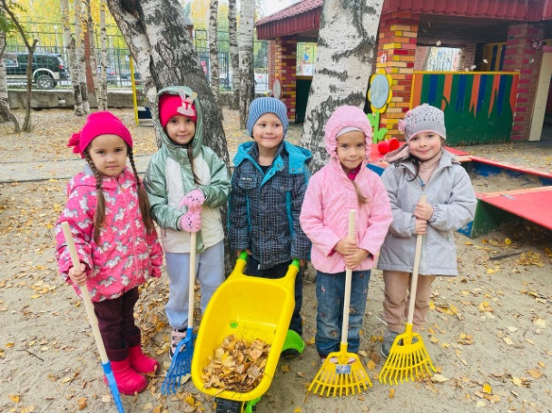
ХОЗЯЙСТВЕННО — БЫТОВОЙ ТРУД
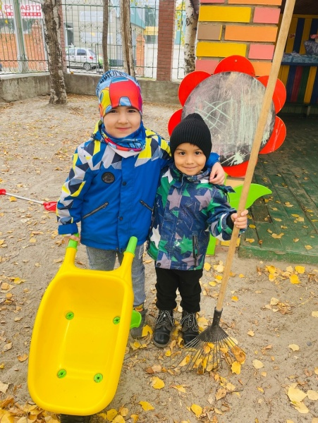
- Самостоятельно поддерживать порядок в групповой комнате и на участке;
- Выполнять обязанности дежурных по подготовке материалов к занятиям (раскладывать карандаши, пособия, кисти, краски и убирать их после занятия).
ТРУД В ПРИРОДЕ
- В весенний и летний период помогать взрослым в посадке цветов на клумбы, самостоятельно поливать растения;
- Осенью помогать собирать листву на участке, зимой — расчищать снег;
- Приводить в порядок используемое в трудовой деятельности оборудование.

РЕКОМЕНДАЦИИ ДЛЯ РАБОТЫ С ДЕТЬМИ ДОМА
В консультации выше, вы ознакомились с умениями и знаниями, которые должны уметь старшие дошкольники на начало учебного года. Я вам предлагаю для закрепления провести с детьми развивающие игры дома. Ведь ни для кого не секрет, что дети просто обожают всевозможные игры. Игры в догонялки с друзьями на детской площадке, постройка не только замков, но и целых городов в песочнице, катание на велосипедах на перегонки. Но ничего не мешает детям выплеснуть энергию и пошалить в стенах родного дома. Помните, что ребенку хочется не только рисовать, строить башенки из кубиков, но и прыгать, бегать и веселиться. А если вместе с ним резвятся и его родители – для него это еще большее счастье. Ведь это так прекрасно, когда за интересным и увлекательным делом (а именно играми) собирается вся семья!

1. Творческая деятельность:
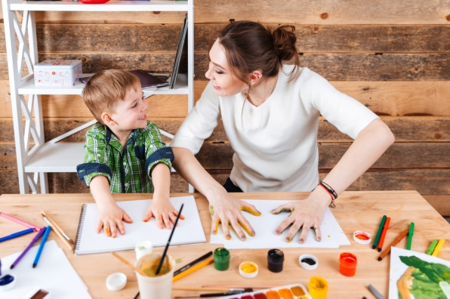
-Кто из детей не любит рисовать, разрисовывая все, что попадается под руку - папины бумаги, стены, двери, себя самого?
Раскрашивание картинок – это не только интересное, но и полезное занятие. Раскрашивание картинок помогает малышу расширить свои познания об окружающем мире, познакомиться с цветом и формой, освоить технику аккуратной штриховки (предложите сначала аккуратно закрасить элемент вдоль края и только потом заштриховывать его целиком, познакомиться с особенностями работы карандашами и красками, развить мелкую моторику, сделать кисть более гибкой, что в дальнейшем избавит вас от проблем при освоении письма. Работа с цветными карандашами и красками помогает ребенку развить цветоощущение, потренироваться в реализации тонких моторных навыков, приобрести опыт понимания перспективы.
https://mishka-knizhka.ru/raskraski-dlja-5-7-let/
-Лепка «Бабочка»
Научиться создавать бабочку легко. Для этого необходимы разноцветный пластилин, картон или пластмассовая доска и стек. Сначала следует заготовить детали для туловища и головы, из них раскатать овалы и колбаску. Затем детали для крыльев. Все элементы присоединяются друг к другу по инструкции. Украсить крылья можно самостоятельно или воспользоваться советами автора. В видео даются пошаговые доступные объяснения.
https://www.youtube.com/watch?time_continue=817&v=EOjwxzgh4cs&feature=emb_logo
-Аппликация «Божья коровка на полянке»
Аппликация — вид изобразительного творчества, основанный на создании сюжетов на основе из картона, бумаги или дерева с помощью бумажных, тканевых элементов или деталей из сухих листьев, лепестков цветов, которые приклеиваются или пришиваются на подложку.
https://tratatuk.ru/applikatsii/obemnaya-applikatsiya-bozhya-korovka-na-polyanke.html

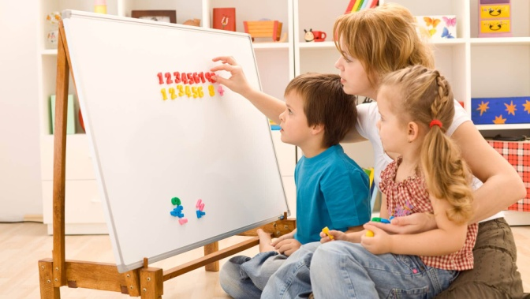
2. Математическое развитие:
-.Ребенку необходимо сосчитать сколько на каждой картинке изображено предметов, найти лишнюю картинку и угадать какая цифра доминирует в данной карточке.
Веселый цветные карточки по математике. Сосчитай предметы и Назови какой рисунок (цифра) здесь лишний.
https://www.razvitierebenka.com/2010/05/blog-post_17.html#.XsZt9ysufIU
-Задания для развития памяти.
Используем цветные карточки с изображением геометрических фигур.
Ребенку выдаем лист с изображением не цветных фигур.
Показываем карточку с цветной геометрической фигурой. Ребенок должен запомнить цвет фигуры. Переворачиваем карточку, ребенок берет нужный цвет карандаша и раскрашивает фигуру. Затем переворачиваем карточку с фигурой и проверяем, правильно ли выполнено задание.
Для начала используем карточку с одной фигурой, затем с двумя фигурами и задание по сложнее используем карточку с тремя фигурами.
https://www.razvitierebenka.com/2011/06/blog-post.html#.XsZvgysufIV
-«Назови соседей».
Взрослый называет число, просит ребенка назвать соседей этого числа (предыдущее и последующее) и объяснить свой ответ. Можно усложнить игру : взрослый называет два числа и предлагает ребенку сказать, какое число находится между ними. Потом играющие меняются ролями.
-«Отгадай число».
Ведущий (взрослый) загадывает число и говорит, что оно меньше 10. Ребенок, задавая вопросы со словами «больше» или «меньше», отгадывает задуманное число

3. Коллекция русских скороговорок и Чистоговорок.
https://www.razvitierebenka.com/2011/09/blog-post_30.html#.XsZwEysufIU

4. Чтение художественной литературы:

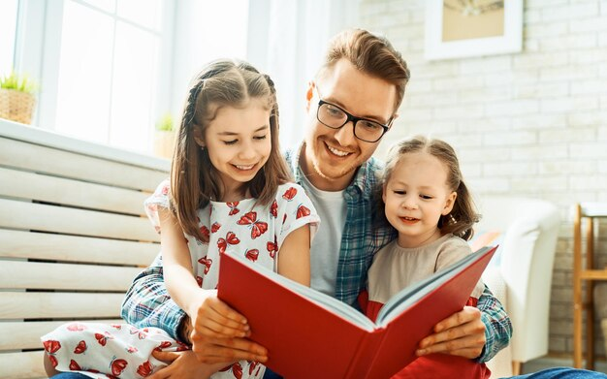
ПОЧЕМУ ДЕТЯМ НЕОБХОДИМО ЧИТАТЬ:
1. Благодаря чтению развивается речь ребенка и увеличивается его словарный запас. Книга учит маленького человека выражать свои мысли и понимать сказанное другими людьми.
2. Чтение развивает мышление. Из книг ребенок учится абстрактным понятиям и расширяет горизонты своего мира. Книга объясняет ему жизнь и помогает увидеть связь одного явления с другим.
3. Работа с книгой стимулирует творческое воображение, позволяет работать фантазии и учит детей мыслить образами.
4. Чтение развивает познавательные интересы и расширяет кругозор. Из книг и периодики ребенок узнает о других странах и другом образе жизни, о природе, технике, истории и обо всем, что его интересует.
5. Книги помогают ребенку познать самого себя. Для чувства собственного достоинства очень важно знать, что другие люди думают, чувствуют и реагируют так же, как он.
6. Книги помогают детям понять других. Читая книги, написанные писателями других культур и других эпох, и видя, что их мысли и чувства похожи на наши, дети лучше понимают их и избавляются от предрассудков.
7. Хорошую детскую книжку можно читать ребенку вслух. Процесс совместного чтения способствует духовному общению родителей и детей, установлению взаимопонимания, близости, доверительности. Книга объединяет поколения.
8. Книги — помощники родителей в решении воспитательных задач. Они учат детей этике, заставляют размышлять о добре и зле, развивают способность к сопереживанию, помогают научиться входить в положение других людей.
9. Книги придают силы и вдохновение. Они увлекают и развлекают. Они заставляют детей и взрослых смеяться и плакать. Они сокращают одиночество, приносят утешение и указывают выход из трудного положения.
10. Чтение — самое доступное и полезное для интеллектуального и эмоционально-психического развития ребенка занятие. Книгу можно брать с собой куда угодно. Ее можно бесплатно взять в библиотеке, и ей не нужна электросеть.
К прочтению:
https://nsportal.ru/detskii-sad/hudozhestvennaya-literatura/2017/08/14/spisok-literatury-dlya-chteniya-detyam-starshey
Вы готовы уже сейчас предложить своему ребенку совместные игры?
В помощь вам – ваше собственное детство и ваши детские игры, а главное - ваше желание помочь своему ребенку расти успешным, много знающим и умеющим, ваше стремление – быть ему другом.
Удачи вам!


